ACTES DE MARIAGE DE

BRUSLE JEAN
et
COLETTE Jeanne
06/07/1625 00:00

M7172-7173
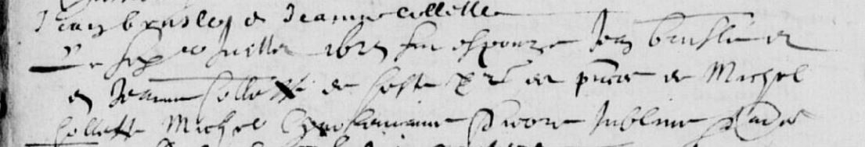
Transcription

Jean BRUSLE et Jeanne COLETTE
Six Juillet 1625 ….. Jean BRUSLE et Jeanne COLETTE en présence de …. et Mar.. COLETTE

